江西庐山西海项目

获奖等级：智慧文旅专题赛（智慧旅游）二等奖

参与单位：云景文旅科技公司

一、项目背景

近年来，国家出台多项政策鼓励、支持智慧旅游发展和景区智慧化建设。2015年国家旅游局出台了《关于促进智慧旅游发展的指导意见》，通过了《“互联网+”行动指导意见》，并下发了发了关于实施《“旅游+互联网”行动计划》（以下简称《行动计划》）的通知。并在2015年全国旅游工作会议上，国家旅游局局长李金早作了题为“开辟新常态下中国旅游业发展的新天地”的会议报告。报告指出：旅游业正在成为经济发展新常态下的新增长点，为适应经济发展新常态，未来3年（2015-2017）全国旅游发展应做好10个方面共52项重点工作。这52项重点工作中包括建立中国旅游服务门户、发行“中国旅游卡”、支持旅游企业信息化建设、综合提升旅游市场推广信息化水平等多项与“智慧旅游”相关的内容。庐山西海风景名胜区，位于修河中上游，地跨永修、武宁两县，总面积有495平方公里，由大型水库柘林湖和佛教禅宗圣地云居山组合而成，是国家AAAAA级景区。

二、项目方案

庐山西海5G+智慧旅游项目的建设，一是从整体上简化了服务流程、提升了服务效率，通过网络解决景区和用户之间信息不对称的问题，推动自助游的发展；二是通过电子化、智能化服务让用户自助获取服务，并通过智能停车系统、智能导流系统、智能热感系统等管理系统提升景区的自我管理功能；三是优化了线下旅游业的产业链，推动线下吃、住、行、游、购、娱等各服务行业联合起来，为用户提供一体化服务，促进了传统景区由单纯的门票经济模式转向多元化的整体经济模式，利好线下旅游业的升级；四是通过微信购票、5G连接等游客行为等积攒旅游大数据，为景区的精准营销做数据支持。通过本项目的建设一定程度上完善用户的出游体验，将有力促进九江市旅游产业培育发展成我市国民经济的重要战略性支柱产业，同时积极联动推进工商、卫生、交通、公安、城管等服务管理方面智慧服务更新，产生一定效益之后，带动智慧城市建设。发展全域旅游信息化是顺应全域旅游业发展新趋势的有效途径，将全面提升九江旅游产业的竞争力。

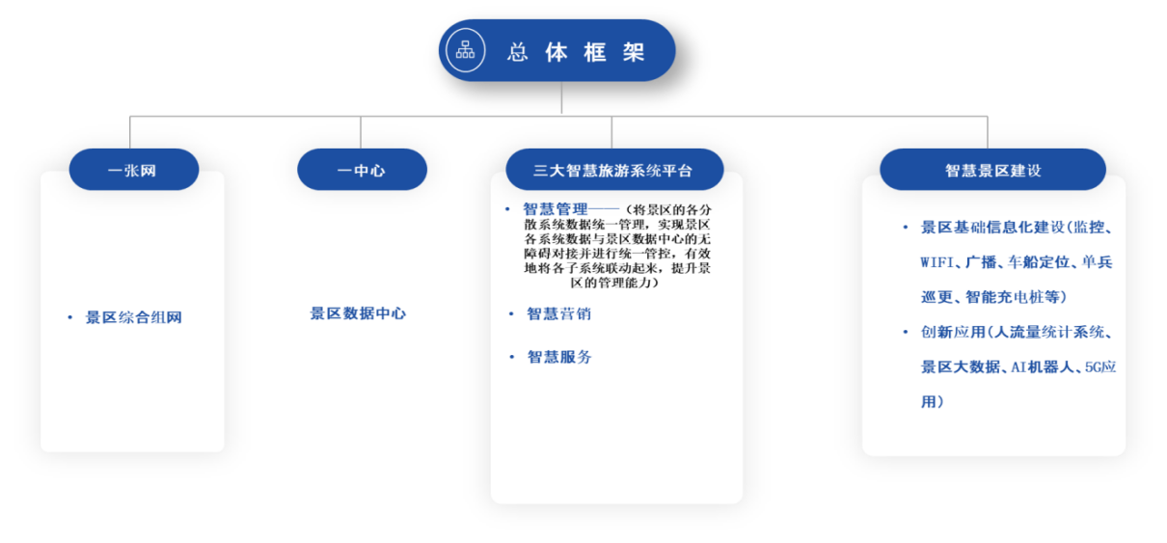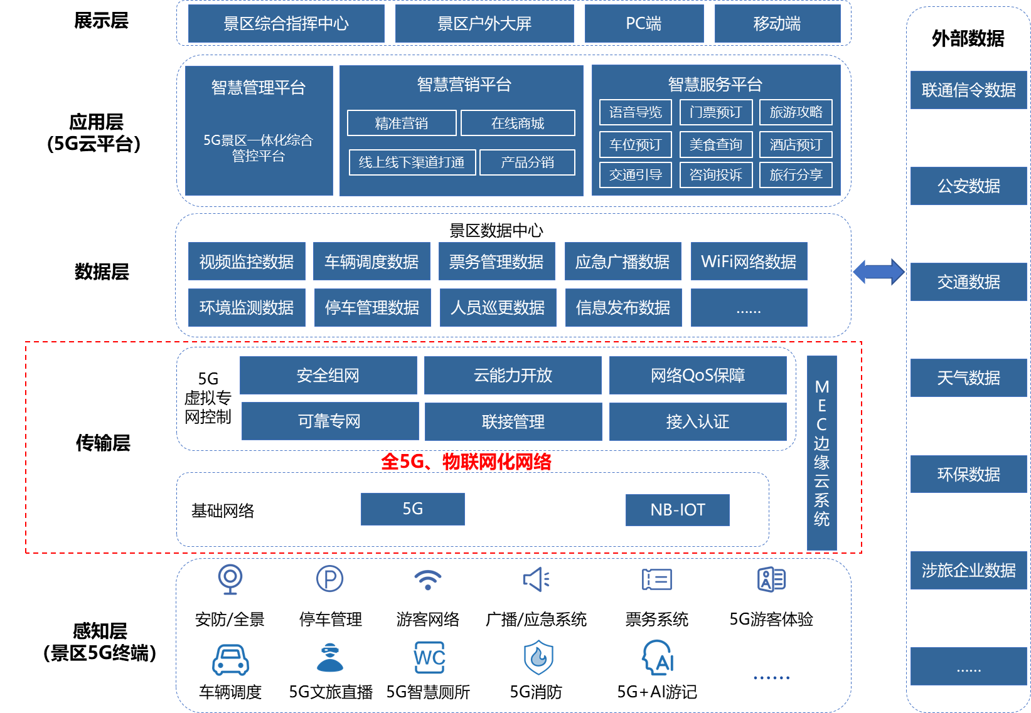

三、应用效果与推广前景

目前我国智慧景区建设还处于初级阶段，高星景区多数实现了新媒体营销、电子商务、电子门票等内容，但是5G覆盖、虚拟体验等深度智慧管理有待进一步开发。全国5A级景区约300家，部分景区信息化智慧化建设不足将面临摘牌风险，4A、3A级景区累计多达10000余个，智慧景区市场潜力巨大，并且国家及各省先后陆续出台了“全域旅游创建工作指南”等政策，全国已进入“全域旅游”热潮，推动了我国旅游从“景点旅游”向“全域旅游”的转变。发展全域旅游的核心是要从原来孤立的点向全社会、多领域、综合性的方向迈进，让旅游的理念融入经济社会发展全局。目前，国家旅游局已公布了两批国家全域旅游示范区，在全域旅游示范区内先行先试国家信息化相关政策，以全域旅游开创旅游发展新格局。本项目开发将在解决智慧旅游发展中面临的数据标准统一、数据使用共享以及数据传输安全等具有行业典型性和代表性的问题，基于旅游市场实际需求的实践和应用成果在行业内具有很强的可复制性，在旅游资源的优化配置方面具有较好的市场预期，预计可推广至不低于 3个优秀旅游景区。整个项目建成后，庐山西海景区的各部门和单位以及游客都可以通过使用系统来开展业务以及获取信息服务，提高地方旅游经济收入，对典型的旅游景区具有较大的吸引力。